Приложение 1.

Федеральное государственное бюджетное образовательное учреждение
высшего образования «Красноярский государственный медицинский университет имени профессора В.Ф. Войно-Ясенецкого»
Министерства здравоохранения Российской Федерации
Фармацевтический колледж

Дневник

производственной практики
по ПМ 02.« Проведение лабораторных гематологических исследований»

Львова Маргарита Игоревна
ФИО

Место прохождения практики ФГБУ Федеральный центр сердечно-сосудистой хирургии
(медицинская организация, отделение)

с «06» июня 2024 г. по «26» июня 2024 г.
Руководители практики:
Общий – Ф.И.О. (его должность) Заведующий КДЛ Грищенко Д.А.
Непосредственный – Ф.И.О. (его должность) Старший лаборант Сизова Н.В.
Методический – Ф.И.О. (его должность) Букатова Е.Н.

Красноярск, 2024

Содержание

1. Цели и задачи практики

2. Знания, умения, практический опыт, которыми должен овладеть студент после прохождения практики

3. Тематический план
4. График прохождения практики
5. Инструктаж по технике безопасности
6. Содержание и объем проведенной работы
7. Манипуляционный лист (Лист лабораторных / химических исследований)
8. Отчет (цифровой, текстовой)

Цели и задачи практики:

- Закрепление в производственных условиях профессиональных умений и навыков по методам гематологических исследований.
- Расширение и углубление теоретических знаний и практических умений по методам гематологических исследований.
- Повышение профессиональной компетенции студентов и адаптации их на рабочем месте, проверка возможностей самостоятельной работы.
- Осуществление учета и анализ основных клинико-диагностических показателей, ведение документации.
- Воспитание трудовой дисциплины и профессиональной ответственности.
- Изучение основных форм и методов работы в гематологических лабораториях.

Программа практики.
В результате прохождения практики студенты должны уметь самостоятельно:
- Организовать рабочее место для проведения лабораторных исследований.
- Подготовить лабораторную посуду, инструментарий и оборудование для анализов.
- Приготовить растворы, реактивы, дезинфицирующие растворы.
- Провести дезинфекцию биоматериала, отработанной посуды, стерилизацию инструментария и лабораторной посуды.
- Провести прием, маркировку, регистрацию и хранение поступившего биоматериала.
- Регистрировать проведенные исследования.
- Вести учетно-отчетную документацию.
- Пользоваться приборами в лаборатории.
- Выполнять методики определения веществ согласно алгоритмам

По окончании практики студент должен
представить в колледж следующие документы:
- Дневник с оценкой за практику, заверенный подписью общего руководителя и печатью ЛПУ.
- Характеристику, заверенную подписью руководителя практики и печатью ЛПУ.
- Текстовый отчет по практике (положительные и отрицательные стороны практики, предложения по улучшению подготовки в колледже, организации и проведению практики).
- Выполненную самостоятельную работу.

В результате производственной практики обучающийся должен:
Приобрести практический опыт:
проведения общего анализа крови и дополнительных методов исследований ручными методами и на гематологических анализаторах;
уметь:
производить забор капиллярной крови для лабораторного исследования;
- готовить рабочее место для проведения общего анализа крови и дополнительных исследований;
- проводить общий анализ крови и дополнительные исследования
- дезинфицировать отработанный биоматериал и лабораторную посуду;
- работать на гематологических анализаторах
знать:
-задачи, структуру, оборудование, правила работы и техники безопасности в гематологической лаборатории;
- теорию кроветворения; морфологию клеток крови в норме;
- понятия «эритроцитоз» и «эритропения»; «лейкоцитоз» и «лейкопения»; «тромбоцитоз» и «тромбоцитопения»;
- изменения показателей гемограммы при реактивных состояниях, при заболеваниях органов кроветворения (анемии, лейкозах, геморрагических диатезах и др. заболеваниях);
- морфологические особенности эритроцитов при различных анемиях;
- морфологические особенности лейкоцитов при различных патологиях

№ | Наименование разделов и тем практики |  | Всего часов
6семестр |  |  | 108
1 | Ознакомление с правилами работы в КДЛ:  - изучение нормативных документов, регламентирующих санитарно-противоэпидемический режим в КДЛ. |  | 6
2 | Забор капиллярной крови для общего анализа крови |  | 6
3 | Организация рабочего места:  - приготовление реактивов, подготовка оборудования, посуды для исследования |  | 6
4 | Определение гематологических показателей  -определение гемоглобина  -определение СОЭ  -определение количества лейкоцитов  -определение количества эритроцитов  -приготовление мазка крови  -окрашивание мазков крови  -подсчёт лейкоцитарной формулы  - супровитальная окраска ретикулоцитов  -подсчет ретикулоцитов в мазке крови  -определение гематокрита  -определение длительности кровотечения  - определение время свёртывания крови  -определение количества тромбоцитов  -определение осмотической стойкости эритроцитов  -определение гематологических показателей на  гематологическом анализаторе  - определение групп крови  -определение резус принадлежности крови |  | 78
5 | Регистрация результатов исследования. |  | 6
6 | Выполнение мер санитарно-эпидемиологического режима в КДЛ:  - проведение мероприятий по стерилизации и дезинфекции лабораторной посуды, инструментария, средств защиты;  - утилизация отработанного материала. |  | 6
Вид промежуточной аттестации |  | Дифференцированный зачет
Итого |  |  | 108

График прохождения практики.

№ п/п | Дата | Часы | оценка | Подпись руководителя.
1 | 06.06.2024 | 8:00-13:00
2 | 07.06.2024 | 8:00-13:00
3 | 08.06.2024 | Метод. день
4 | 10.06.2024 | 8:00-13:00
5 | 11.06.2024 | 8:00-13:00
6 | 12.06.2024 | Метод. день
7 | 13.06.2024 | 8:00-13:00
8 | 14.06.2024 | 8:00-13:00
9 | 15.06.2024 | Метод. день
10 | 17.06.2024 | 8:00-13:00
11 | 18.06.2024 | 8:00-13:00
12 | 19.06.2024 | 8:00-13:00
13 | 20.06.2024 | 8:00-13:00
14 | 21.06.2024 | 8:00-13:00
15 | 22.06.2024 | Метод. день
16 | 24.06.2024 | 8:00-13:00
17 | 25.06.2024 | 8:00-13:00
18 | 26.06.2024 | 8:00-13:00

Первичный инструктаж на рабочем месте в
ФГБУ «ФЦССХ» для персонала клинико-диагностической лаборатории

№ п/п | Основные вопросы инструктажа на рабочем месте | Пояснения инструктирующего, положения, приказы и инструкции
1 | Общие сведения технологическом процессе оборудовании данном рабочем месте и на рабочем отделении, производственном участке.  Опасные основные и вредные (произв.) факторы, возникающие при данном технологическом процессе. | Помещения заведующих отделений, лиц, уполномоченных  проводить  обучение,  проверку знаний, инструктажи.  Технологический, лечебный процесс работы учреждения, условия хранения медицинского инвентаря и медицинских препаратов, особенности перемещения в лифтах, структура учреждения по руководству и отделениям (службам). Особенности, опасные и вредные факторы, возникающие в данном отделении, участке работ. Аттестация рабочих мест по условиям труда. Классы условий труда на рабочем месте.  Ознакомление с картами  аттестации.
2 | Безопасная организация и  содержание рабочего места | Положение о внутреннем трудовом распорядке в ФГБУ «ФЦССХ», инструкции о порядке проведения вводного инструктажа и инструктажа на рабочем месте. Схема и условия безопасного ведения работ на каждом отдельно взятом отделении (оказание лечебной помощи, раздача пищи пациентам, получение мед.препаратов с аптеки и т.д.)  Действие приказов (о распределении обязанностей в области охраны труда, пожарной безопасности, промышленной безопасности и промышленной санитарии, о разработке инструкций по ОТ).  Порядок размещения оборудования в отделениях с учетом разграничения их на опасные зоны. Требования безопасности, предъявляемые к устройствам, оборудованию, линиям, приборам. Требования безопасности при эксплуатации оборудования, работающего на газах. Обеспечение пожарной безопасности.
3 | Опасные ЗОНЫ  оборудования, электроустановок, приборов. Средства безопасности оборудования: (рентген,  УЗИ, кардио, газовое и др. медицинское оборудование ограждения, сигнализация,  Знаки безопасности), требования ПО  предупреждению электротравматизма. | Ответственность  Должностных лиц за  Содержание технических  средств, оборудования,  оснастки, средств  пожаротушения, средств индивидуальной защиты в исправном, готовом к работе состоянии и их безопасное применение при производстве работ.  Правила  Безопасности эксплуатации  оборудования, работающего под давлением (со  сжатыми газами),  Рентгеноборудования,  грузоподьемного оборудования (лифты), электро и ручного инструмента. Требования безопасности при  эксплуатации  электроустановки, ручных электрических и пневматических машин.  Требования  эксплуатации при техническом обслуживании  ремонте газового  медицинского оборудования,.  Требования охраны труда, пром.санитарии и пожарной безопасности на рабочих местах в отделениях, лаборатории, службах и  На территории кардиоцентра
4 | Порядок подготовки к работе  (проверка  исправности оборудования, пусковых приборов, инструмента и  приспособлений, блокировок и других средств защиты) | Порядок подготовки рабочего места, средств индивидуальной защиты. Порядок проверки исправности оборудования, приспособлений, инструмента, наличия документации для производства  paбoт, оказания лечебной  помощи, техническое состояние инструмента и приспособлений. Наличие средств оказания доврачебной первой медицинской помощи, звуковой и знаковой сигнализации. Осмотр фронта работ с сопоставлением с проектной документацией  (наличие нестандартного  оборудования, материала), получение инструктажа на рабочем месте о безопасных методах производства работ.  Краткое ознакомление с СанПиНом 2.1.3.2630-10
5 | Безопасные приемы и методы работы, действия при возникновении опасной ситуации | Способы и приемы безопасного выполнения работ, правила  использования  технологического,  медицинского  оборудования, приспособлений и инструмента.  Ознакомление с инструкциями по ОТ .  Указания по безопасному содержанию рабочего места. Нормы, габариты складских проходов и проездов по территории, нормы площади на одного рабочего, требования к вентиляции, электробезопасности и пожарной безопасности ( (Постановление Правительства РФ от 25.04.12г. No390 «О противопожарном режиме», НПБ 104-03, НПБ 105-03, НПБ 110-  03), СНиП 0.09.04-87 «Административные и бытовые здания», нормативы обеспечения работающих  санитарно-бытовыми  помещениями.  - основные виды отклонений от нормативного технологического режима  и метода их  устранения. действия, направленные на предотвращение аварийных ситуаций  (ГОСТ  12.3.00976  «Система стандартов безопасности труда.  Общие требования безопасности» c  изменениями . Стандарт предприятия и Положение о производственном контроле в  ФГБУ «ФЦССХ»
6 | Средства индивидуальной защиты | Средства индивидуальной  Защиты работающих: квалификация  общие требования (ГОСТ 12.4.010-75, 12.4.011-89  «Система стандартов безопасности труда.  Средства защиты работающих. Общие  Требования квалификация».  «Нормы бесплатной выдачи смывающих И обезвреживающих средств  утверждены  ПРИКАЗом Минздравсоцразвития  17 декабря 2010 г. N 1122H,  Межотраслевые правила  Обеспечения работников спецодеждой, спецобувью другими СИЗ (Приказ МЗСР от 01.06.09г.  No290), «Нормы бесплатной  Выдачи спецодежды,  спецобуви и др. средств  индивидуальной защиты» в ФГБУ «ФЦССХ».
7 | Характерные причины взрывов,  аварий, пожаров.  Случаев производственных травм. Меры их  предупреждения.  Способы применения на рабочем месте средств пожаротушения, противоаварийной защиты сигнализации. | Причины: падения; помещениях;  скользкий пол  B помещениях  нахождение посторонних на  пути движения каталок и тележек с пищей и медикаментами (при получении их с аптеки);  курение  B неположенных  местах; неисправность эл.проводки. слабый контроль за производственным, лечебным процессом со стороны руководящего состава отделения и учреждения. Незнание способов применения на рабочем месте средств пожаротушения, противоаварийной защиты и сигнализации, места их расположения.  Меры предупреждения аварий, взрывов, пожаров, случаев производственных травм:  соблюдение правил  ТБ, пожарной  безопасности, санитарных норм и правил, законодательных актов по ОТ по всем видам профессий.

Подпись общего руководителя ________________

Подпись студента _________________________

День 1 (06.06.2024)
По прибытию на место производственной практики был проведен первичный инструктаж по технике безопасности в лаборатории при проведении лабораторных исследований и ознакомительная экскурсия по отделению лаборатории.
Изучение нормативных документов, регламентирующих санитарно-противоэпидемический режим в КДЛ.
Работа с кровью и другими биологическими жидкостями
При работе персоналу следует руководствоваться принципом, что все пациенты потенциально инфицированы.
Необходимо:
- работать в медицинских халатах, сменной обуви, резиновых перчатках, при угрозе разбрызгивания биологического материала – в масках;
- при работе следует быть предельно внимательным, аккуратным, соблюдать меры предосторожности при выполнении манипуляций с колющими и режущими приборами;
- в случае аварии, связанной с проливом крови и других потенциально опасных биологических жидкостей, принимать меры, изложенные в специальном разделе.
Забор крови следует проводить в резиновых перчатках, соблюдая правила асептики.
Исключить из обращения пробирки с битыми краями.
При хранении потенциально инфицированных материалов в холодильнике необходимо поместить их в полиэтиленовый пакет. Размораживание холодильника совмещать с его дезинфекцией.
При работе с кровью, сывороткой и другими биологическими жидкостями в лаборатории пользоваться автоматическими пипетками.
Заполнение любой документации проводить на чистом столе.

Оказание первой доврачебной медицинской помощи
- Первая помощь при травме головы
В случаях ранения необходимо остановить кровотечение, обработать кожу вокруг раны и наложить стерильную давящую повязку.
Приложить к месту травмы холод.
Уложить пострадавшего на спину, подложив под голову и плечи валик ткани, а при отсутствии сознания – уложить его на бок.
Обеспечить полный покой пострадавшему и постоянно наблюдать до прибытия скорой медицинской помощи.
- Первая помощь при травме глаза
Необходимо наложить асептическую повязку на травмированный глаз и транспортировать пострадавшего в медицинское учреждение.
В случаях попадания инородного тела в глаз можно попытаться осторожно смыть его водой, направляя струйку воды через глаз от наружного уголка к его внутреннему.
Затем закапать в поврежденный глаз 3-4 капли альбуцида и наложить стерильную повязку.
При невозможности удаления инородного тела необходимо обратиться за помощью в медицинское учреждение.
- Первая помощь при термических ожогах
Необходимо: прекратить контакт с высокой температурой: при воспламенении одежды горящий участок засыпать снегом или погрузить его в воду. Принудительно охладить пораженный участок как можно быстрее и не позднее 30 минут после получения ожога.
Непосредственный контакт с водой, снегом и прочими охладителями возможен только при поверхностных ожогах I и IIстепени.
Наложить сухую стерильную повязку на ожоги. На повязку наложить гипотермический пакет или контейнер со льдом.
Дать пострадавшему обильное питье.
Дать пострадавшему 2 таблетки обезболивающего средства.
- Первая помощь при электротравме
Прекратить действие тока на пострадавшего (выдернуть вилку; погасить свет; отбросить провод сухой палкой или изолирующим пистолетом).
Оттащить пострадавшего от источника тока, используя сухие и изолирующие предметы.
Уложить пострадавшего и расстегнуть стесняющую дыхание одежду.
Оценить состояние сознания, дыхания, сердечной деятельности.
Дать понюхать или поднести к дыхательным путям ношатырный спирт.
При наличии дыхания дать сердечные средства (валидол, нитроглицерин и т.п.)
При нарушении дыхания провести ингаляцию кислорода, при остановке – реанимацию.
При остановке дыхания и сердцебиения приступить к сердечно-легочной реанимации.
Изучение нормативных документов:
- Приказ МЗ России № 380 от 25.12.1997 года «О состоянии и мерах по совершенствованию лабораторного обеспечения диагностики и лечения пациентов в учреждениях здравоохранения Российской Федерации»;
- Приказ МЗ России № 45 от 07.02.2000 года «О системе мер по повышению качества клинических лабораторных исследований в учреждениях Российской Федерации»;
- Приказ МЗ России № 220 от 26.05.2003 года «Об утверждении отраслевого стандарта «Правила проведения внутрилаборатрнного контроля качества количественных методов клинических лаборатрных исследований с использованием контрольных материалов»;
- ГОСТ Р 52905-2007 (ИСО 15190:2003) Лаборатории медицинские. Требования безопасности утверждено приказом Федерального агентства по техническому регулированию и метрологии от 27.12.2007 № 531 – ст. охрана труда в медицинских лабораториях;
- ГОСТ Р ИСО 15193-2007 Измерение величин в пробах биологического происхождения. Описание референтных методик выполнения измерений;
- СП 2.1.3.2630-10 «Санитарно-эпидемиологические требования к организациям, осуществляющим медицинскую деятельность»;
- ГОСТ Р 52905-2007 (ИСО 15190:2003) Лаборатории медицинские;
- СП 3.1.1.2341-08 «Профилактика вирусного гепатита В»;
- Приказ МЗ СССР от 12.07.89 № 408 «О мерах по снижению заболеваемости вирусными гепатитами в стране»;
- Приказ МЗ РФ от 25.12.97 № 380 «О состоянии и мерах по совершенствованию лабораторного обеспечения диагностики и лечения пациента в учреждениях здравоохранения РФ»;
- Приказ МЗ РФ от 7.02.2000 № 45 «О системе мер по повышению качества клинических лабораторных исследований в учреждениях здравоохранения РФ»;
- Приказ № 60 от 19.02.1996 МЗ РФ «О мерах по дальнейшему совершенствованию Федеральной системы внешней оценки качества клинических лабораторных исследований»;
- Приказ от 26.05.2003 № 220 «Об утверждении отраслевого стандарта «Правила проведения внутрилабораторного контроля качества количественных методов клинико-лабораторных исследований с использованием контрольных материалов».

День 2 (07.06.2024)
Организация рабочего места.
На рабочем месте не должно находиться лишних предметов. Перед началом работы стол необходимо обработать дезинфицирующим раствором. Приготовить весь инструментарий, посуду, медицинские перчатки.
При работе необходимо пользоваться только чистой посудой. Выполняя опыты нужно пользоваться растворами только указанной концентрации и соблюдать только указанную дозировку.
Перед началом исследований мы подготавливали пластиковые пробирки, в которые заливали 5% цитрат натрия (до метки 7,5 на капилляре). Они необходимы для дальнейшей постановки СОЭ. В транспортировочный бокс устанавливали штативы для пробирок с кровью. Подготавливали предметные стекла для нанесения мазков крови.
После проведения лабораторных исследований необходимо привести рабочее место в порядок: отработанные пробирки, капилляры, предметное стекло и штатив унести в моечную, где все необходимо промыть и замочить в дезинфицирующем растворе.

День 3 (08.06.2024)
Методический день.
Определение длительности кровотечения по Дуке
Принцип. Определяется длительность кровотечения из капилляров после прокола кожи скарификатором.
Ход работы.
Определение может проводиться при проколе пальца или мочки уха. Глубина прокола должна быть не менее 3мм – только при этом условии кровь из ранки выделяется самопроизвольно, без нажима.
Сразу после прокола включают секундомер.
Первую каплю крови не удаляют ватой, как обычно, а прикасаются к ней фильтровальной бумагой, которая впитывает кровь. Далее снимают фильтровальной бумагой выступающие капли крови через каждые 30 секунд. Постепенно капли крови становятся все меньше.
Когда следы крови перестанут оставаться, секундомер выключают.
Источники ошибок:
- недостаточно глубокий прокол;
- поспешное снятие капель крови;
- прикосновение фильтровальной бумагой к коже, что способствует остановке кровотечения.
Нормальные величины.
Длительность кровотечения по Дуке составляет 2-4 минуты.
Диагностическое значение. Практическое значение имеет удлинение времени кровотечения, что наблюдается при тромбоцитопениях, заболеваниях печени, гиповитаминозе С, злокачественных опухолях и др. При гемофилии этот тест остается в пределах нормы.

День 4 (10.06.2024)
Прием, маркировка, регистрация биоматериала

В лабораторию биоматериал поступает в контейнерах, предназначенных для его транспортировки (рис. 1) или по системе пневмопочты (рис.2)
Поступающий биоматериал должен иметь бланк-направление. На направлении указывается ФИО пациента, его пол, возраст, номер медицинской карты, отделение, вид биологического материала, назначение анализа и место забора материала. Вся информация вносится в журнал регистрации биоматериала и в электронную программу QMS.
QMS – данная медицинская информационная система является удобным ресурсом для дальнейшего оказания медицинской помощи. В программе содержатся данные о пациенте и его результаты исследования.
Лаборанту, ответственному за прием и регистрацию биоматериала, необходимо считать ТМР и штрих-код в программе, а также присвоить лабораторный номер, сверить назначение и данные пациента.
День 5 (11.06.2024)
Техника прокола пальца

Перед взятием капиллярной крови необходимо обработать место прокола пальца 70% спиртом. Сам прокол осуществляется скарификатором или ланцетом, при этом иглу необходимо расположить перпендикулярно ногтю во избежание разрыва мягких тканей.
Нажимая на палец в области первой фаланги, собирают кровь в меленькие стерильные пробирки через капилляр.
После взятия крови к месту прокола необходимо приложить вату, смоченную 70% спиртом или спиртовую салфетку.

День 6 (12.06.2024)
Методический день.
Определение осмотической стойкости эритроцитов
Под резистентностью (стойкостью) клеток понимают их способность противостоять разрушительным воздействиям: осмотическим, механическим, тепловым, химическим и др. В клинической практике наибольшее распространение получило определение осмотической резистентности эритроцитов.
В растворе с осмотическим давлением, равным осмотическому давлению крови, эритроциты не изменяются. Солевой раствор, имеющий осмотическое давление, одинаковое с осмотическим давлением крови, называется изотоническим. Изотоническим солевым раствором для эритроцитов является 0,85% раствор хлорида натрия. Часто 0,85% раствор NaCl называют ещё физиологическим (физраствор).
В гипертонических солевых растворах эритроциты сморщиваются, а в гипотонических – набухают и разрушаются (гемолизируются).
Осмотическую резистентность эритроцитов исследуют по отношению к гипотоническим растворам хлорида натрия разной концентрации. Концентрацию хлорида натрия, при которой начинают гемолизироваться первые, наиболее слабые эритроциты, принимают за начало гемолиза, а при которой разрушаются все эритроциты – за полный гемолиз.
Принцип. Осмотическая резистентность эритроцитов определяется по степени их гемолиза в гипотонических растворах хлорида натрия.
Реактивы:
- Основной раствор, по осмотической концентрации соответствующий 10% хлориду натрия:
- двузамещенный фосфат натрия – 27,31г;
- однозамещенный фосфат натрия – 4,86г;
- хлорид натрия - 180г;
- дистиллированная вода - до 2л.
- рН основного раствора составляет 7,4.
- Рабочий раствор - готовится из основного путем разведения в 10 раз. По осмотической концентрации он соответствует 1% раствору хлорида натрия.
- Гепарин.
Оборудование:
- 14 центрифужных пробирок;
- пипетки на 5 мл, капилляры Сали;
- оборудование для прокола кожи;
- центрифуга, ФЭК.
Ход определения.
В две стерильные пробирки, содержащие по 2 капли гепарина, вносят по 1,5мл крови, хорошо перемешивают.
Кровь из одной пробирки используют сразу для исследования, а вторую ставят на сутки в термостат при 37ºС.
В каждую пробирку вносят по 1 капилляру Сали гепаринизированной крови.
Перемешивают содержимое всех 14 пробирок, начиная с первой, и оставляют стоять 30 минут при комнатной температуре.
Центрифугируют содержимое пробирок в течение 5 минут при 2000 об/мин.
Колориметрируют надосадочные жидкости пробирок №№ 2-14 при условиях:
- светофильтр – зеленый (длина волны 500-560нм);
- кювета 10 мм;
- против холостой пробы.
Холостая проба - надосадочная жидкость в пробирке, содержащей 1% раствор NaCl (пробирка № 1).
На следующий день повторяют исследование с инкубированной кровью, так как при некоторых видах гемолитических анемий понижение осмотической резистентности эритроцитов выявляется только после инкубации.
Расчет. Процент гемолиза рассчитывают для пробирок № 2-13 (пробирка № 1 – холостая проба, гемолиз в пробирке № 14 принимается за 100%).
Расчет ведут по формуле 14100EЕХX=, где
X - процент гемолиза исследуемой пробы;
Ех – экстинция исследуемой пробы;
Е14 – экстинция надосадочной жидкости в пробирке с 0,1% NaCl (пробирка № 14);
100 – процент гемолиза в пробирке № 14.
Нормальные величины: В свежей крови начало гемолиза отмечается при концентрации хлорида натрия 0,5-0,45%, а полный гемолиз – при 0,4-0,35%.
Клинико-диагностическое значение
Исследование осмотической резистентности эритроцитов проводят при подозрении на гемолитическую анемию.
Понижение осмотической резистентности эритроцитов, то есть появление гемолиза при более высокой, чем в норме, концентрации хлорида натрия (0,7-0,75%) характерно для наследственного микросфероцитоза.
Повышение осмотической резистентности эритроцитов наблюдается при талассемии и гемоглобинопатиях.

День 7 (13.06.2024)
Постановка СОЭ
СОЭ в ФГБУ Федеральном центре сердечно-сосудистой хирургии определяют методом Вестергрена с помощью устройства Microvette CB200 (Рисунок 1 )
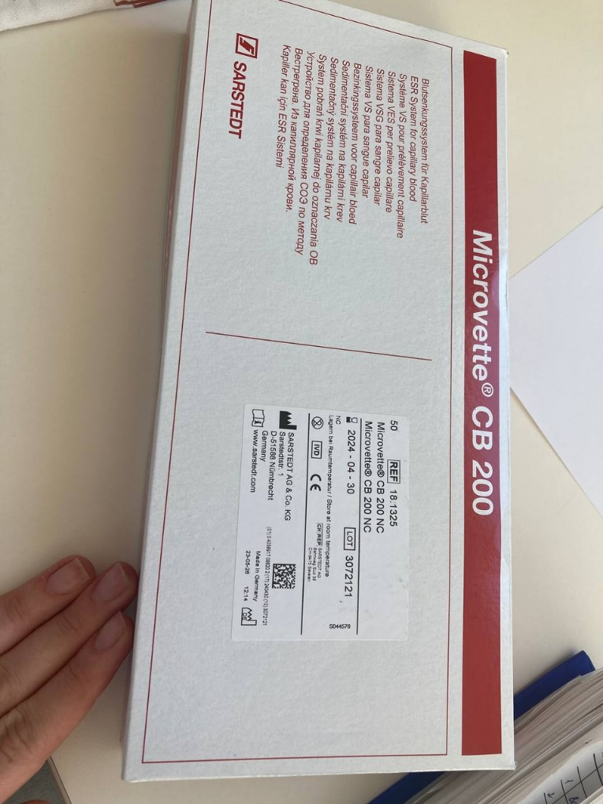
Рисунок 1 - Microvette CB200
Ход определения:
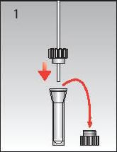 | 1. Откройте Microvette СВ 200 для СОЭ и вставьте в пробирку крышку со встроенным капилляром «End-to-End».
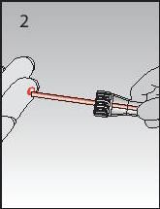 | 2. Возьмите кровь капилляром «End-to-End». Наилучший результат достигается при горизонтальном положении Microvette.
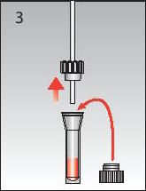 | 3. Процесс взятия крови завершен, когда капилляр «End-to-End» полностью заполнен кровью (емкость капилляра 200 мкл).
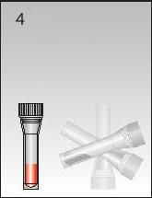 | 4. Держите пробирку вертикально, чтобы обеспечить поток крови из капилляра в Microvette.
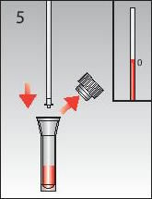 | 5. Снимите крышку с капилляром. Плотно закройте Microvette крышкой и аккуратно перемешайте пробу.
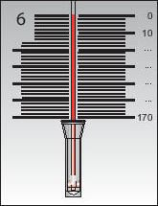 | 6. В лаборатории осторожно перемешайте пробу и вставьте в Microvette СОЭ-капилляр. Заполните капилляр до отметки.
 | 7. Установите Microvette с СОЭ-капиллярами вертикально в СОЭ-штатив. Определение производится по высоте столбика плазмы через один час (метод исследования по Вестергрену).

Также в лаборатории для определения СОЭ применяется автоматический анализатор ROLLER 20 PN (Рисунок 2 ).
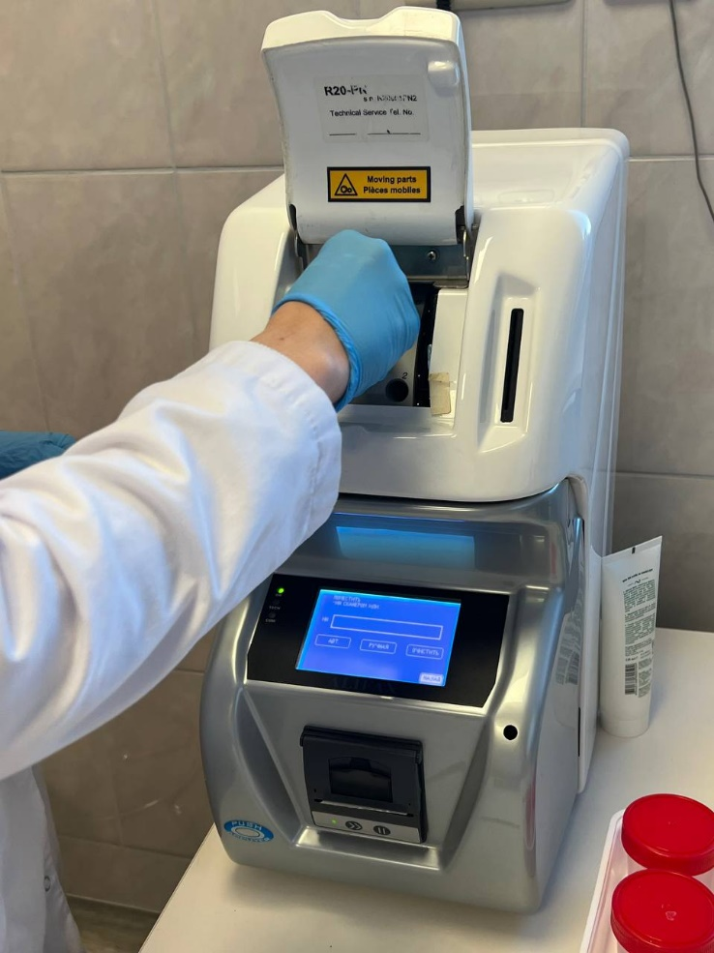
Рисунок 2 - Автоматический анализатор ROLLER 20 PN

ПРЕИМУЩЕСТВА
- Результат за первые 20 секунд агрегации эритроцитов
- Первый результат через 5 минут от начала анализа
- Не требует реагентов
- Результаты в мм/ч шкалы Вестергрена
- Высокая корреляция с референсным методом Вестергрена
- Отсутствие влияния низкого гематокрита на результат
- 100 мкл капиллярной крови с ЭДТА на исследование при ручной подаче и 175 мкл венозной крови с ЭДТА на исследование при автоматической подаче
- Общий объем крови в пробирке (с учетом мертвого объема): 200 мкл капиллярной и 800 мкл венозной
- Общий объем крови в пробирки (с учетом мертвого объема) 800 мкл
- Работа со стандартными вакуумными и педиатрическими пробирками для общего анализа крови
- Латексные контроли и калибраторы
- Единственный расходный материал – смарт-карты с тест-единицами
- Измерение при фиксированной температуре 37°C
- Автоматическое перемешивание образца в соответствии с требованиями CLSI*
- Сенсорный экран
- Дружественный пользователю интерфейс, русскоязычное ПО
- Совместимость с ЛИС
- Простая процедура замены иглы
- Встроенный термопринтер
- Автоматическая промывка

День 8 (14.06.2024)
Приготовление мазков.
Принцип метода: Правильное приготовление и окраска мазков крови способствует качественному подсчету лейкоцитарной формулы и дифференцировке клеток крови.
Описание процедуры:
- Приборы, инструменты, ИМН
- Медицинский стол.
- Стул, кресло
- Спецодежда (медицинский халат, маска, колпак ).
- Медицинские перчатки
- Чистые одноразовые салфетки
- Стекло предметное
- Планшет для предметных стекол
- Шпатель для растяжки мазков
- Стеклянная палочка
- Карандаш для маркировки мазков
- Исследуемый образец крови
- Контейнер для транспортировки готовых мазков
- Емкость «Отходы Класс Б»
- Антисептик для обработки рук и рабочих поверхностей
Правильное приготовление и окраска мазков крови способствует качественному подсчету лейкоцитарной формулы и дифференцировке клеток крови.
Приготовление мазка крови
1. Для проведения анализа требуются образец венозной крови взятой из пробирки для гематологических исследований (используют специальные пластиковые пробирки одноразового пользования, обработанные К2 EDТА (фирмы «Sarstedt», « Becton Dickinson» и др.) Пробирку с кровью тщательно перемешать .
2. Стеклянной палочкой капля крови наносится на предметное стекло , чтобы капля оказалась на расстоянии 1,5 см от узкого края стекла .
3. Шпатель для растяжки мазков, располагают перед каплей крови под углом 45° к предметному стеклу, выполняют им движение назад к капле таким образом, чтобы кровь равномерно растеклась по рабочей поверхности шпателя .
4. Ведем шпатель справа налево, равномерно распределяя кровь по предметному стеклу (для мазка должна быть использована вся капля крови . При работе со шпателем , растягивая мазок , избегать чрезмерного давления , приводящего к потере контакта с предметным стеклом микрофибровой поверхности рабочих концов .)
Хорошо приготовленный мазок должен отвечать следующим условиям:
(приложение №1 к приказу МЗ СССР от 23.04.1985г. № 545):
- он начинается в 1,0 – 1,5 см от узкого края предметного стекла и
оканчивается в 2 – 3 см от его противоположного края;
- мазок должен быть равномерной толщины, а не волнообразным. Хороший
мазок крови толще всего вначале, постепенно утончается и заканчивается в виде следа, как бы оставленного тонкой щеткой;
- между мазком и длинным краем стекла должно оставаться расстояние в несколько миллиметров;
- «метелочка» мазка должна быть расположена не ближе 1,5 см от края стекла;
- длина мазка должна составлять 3\4 общей длины предметного стекла;
- на мазке должны быть четко нанесены надписи: номер мазка.
5. Мазок высушивают на воздухе и карандашом делают посередине препарата надпись (индивидуальный номер пациента). Вслед за этим мазок фиксируют и окрашивают .

День 8 (14.06.2024)
Подсчет лейкоцитарной формулы

Подсчет лейкоцитарной формулы проводят при микроскопии окрашенного мазка крови с иммерсионной системой (объектив 90Х, окуляр 7Х или 10Х, конденсор поднят). Для регистрации клеток используют лабораторные счетчики СЛ-1 (счетчик лабораторный-1) или более современные его модификации. Подсчет лейкоцитов проводят в тонкой части мазка, где эритроциты лежат одиночно, а не сложены в «монетные столбики». Считают все встречающиеся целые, не разрушенные клетки, дифференцируя их по видам. Лейкоциты располагаются в мазке неравномерно: более крупные клетки (моноциты, эозинофилы, нейтрофилы) встречаются чаще по краю мазка, а более мелкие (лимфоциты) – в его середине, поэтому подсчет лейкоцитарной формулы следует проводить как по краю, так и посередине мазка, передвигая его по зигзагообразной линии – «линии меандра». Если количество лейкоцитов у обследуемого в пределах нормы и при подсчете первых 100 лейкоцитов не обнаружено никаких отклонений ни в составе лейкоцитарной формулы, ни в морфологии клеток, то ограничиваются подсчетом 100 лейкоцитов. Если же были выявлены какие-либо отклоения от нормы (например, увеличение количества палочкоядерных форм, эозинофилов или появление лейкоцитов, в норме в периферической крови не обнаруживаемых), необходим подсчет 200 лейкоцитов. При лейкоцитозах всегда следует подсчитывать 200 лейкоцитов. Для расчета лейкоцитарной формулы в этом случае полученные результаты нужно разделить на 2.
Нормы: Нейтрофилы п/я 1-6%, Нейтрофилы с/я 47-72%, Эозинофилы 0,5-5%, Базофилы 0-1%, Лейкоциты 19-37%, Моноциты 3-11%.

День 9 (15.06.2024)
Методический день.
Определение резус-фактора
Принцип определения резус-фактора крови человека аналогичен принципу определения групп крови.
Реактивы: Анти-D супер
Ход работы:
Наносят большую каплю (около 0,1мл) реагента на пластинку или планшет. Рядом наносят маленькую каплю крови (0,01мл). Тщательно смешивают реагент с кровью стеклянной палочкой.
Через 10-20 секунд мягко покачивают пластинку в течение 3 минут, для учета возможней поздней реакции агглютинации.
При наличии реакции агглютинации исследуемая кровь маркируется как резус-положительная, при отсутствии – как резус-отрицательная.

День 10 (17.06.2024)
Работа в экспресс-лаборатории.

В этот день нас ознакомили с работой экспресс-лаборатории. В данную лабораторию поступает кровь из приемных отделений, палат, операционных для определения глюкозы, биохимических свойств, газов.

Автоматический гематологический анализатор URIT-5380 (Рисунок 3) разработан для подсчёта клеток крови и in vitro диагностики по 40 параметрам с построением диаграмм рассеивания, гистограмм и 3-мерных графиков.
Рисунок 3 - Автоматический анализатор URIT-5380

Преимущества анализатора URIT-5380:
- 40 параметров, вкл. эритроциты, лейкоциты с дифференциацией по 5 популяциям, эритроциты, гемоглобин и т. д.;
- Точные методы диагностики: проточная цитометрия, колориметрия, импеданс, 4-угловая клеточная классификация;
- Построение и вывод на экран 3 гистограмм, 2 скатерограмм, 2 стереограмм;
- Автоподатчик пробирок, автопромывка после каждой пробы, встроенный КК;
- Скорость – 60 тестов/час, память – более 200 тыс. результатов;
- Звуковая и визуальная сигнализация об ошибках и неполадках.

Рисунок 4 - Анализатор глюкозы автоматический «Энзискан Ультра»
Предназначен для измерения молярной концентрации глюкозы в биологических жидкостях. Единица измерения концентрации глюкозы – ммоль/л. Анализатор предназначен работать в диапазоне концентраций глюкозы в пробах от 2 до 30 ммоль/л.
Преимущество анализатора заключается в возможности определения глюкозы в цельной крови и других биологических жидкостях без их предварительной обработки и в отсутствие необходимости применения дополнительных реактивов.
Пробы крови могут содержать следующие антикоагулянты и ингибиторы гликолиза:
гепарин, цитраты, фториды, ЭДТА.
Анализатор глюкозы «Энзискан Ультра» предназначен для использования в клиникодиагностических лабораториях лечебно-профилактических учреждений.

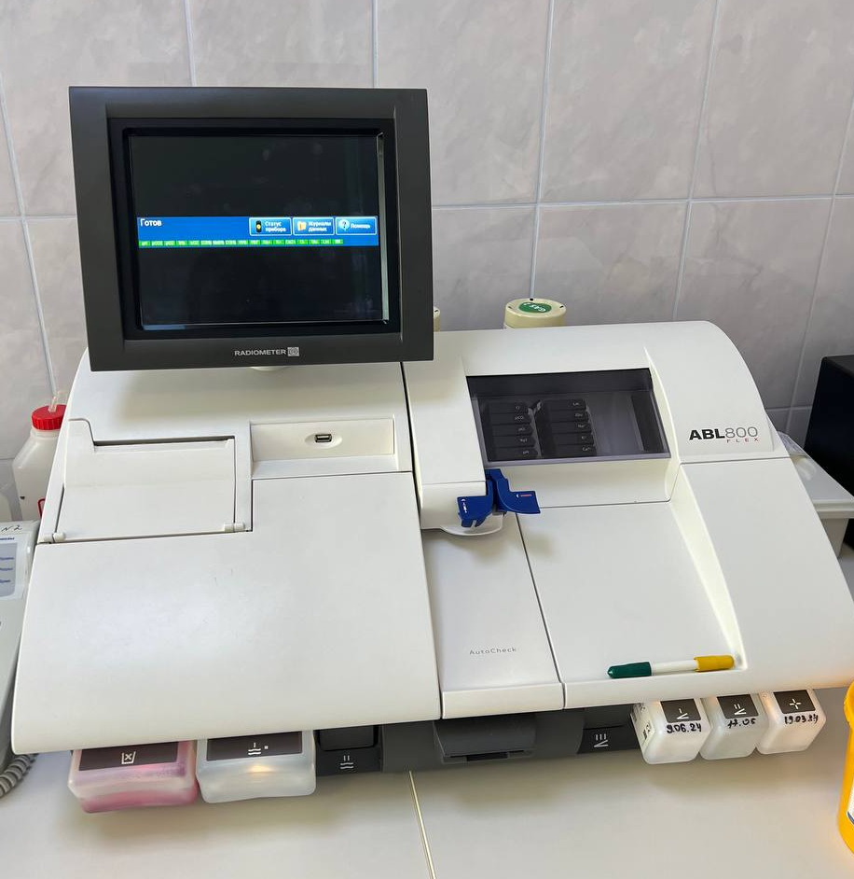
Рисунок 5 - ABL800 FLEX - Анализатор газов крови и оксиметрии

Анализатора ABL800 - BASIC и FLEX - предназначены для определения газов крови, электролитов, глюкозы, лактата, билирубина*, креатинина* и параметров оксиметрии. Возможность индивидуальной комплектации анализаторов в зависимости от задач измерений. Помогает повысить эффективность измерения проб — вручную нужно выполнить всего несколько действий, чтобы получить и обработать результаты анализов.

День 11 (18.06.2024)
Супровитальная окраска ретикулоцитов
К унифицированному методу окраски ретикулоцитов относится супровитальная (прижизненная) окраска красителями, выявляющими зернисто-нитчатую сбустанцию. Это и является принципом метода.
Реактивы:
Можно использовать один из следующих реактивов:
- Насыщенный раствор бриллиантового крезилового синего в абсолютном спирте;
- Раствор азура I – 1%;
- Раствора азура II – 2%.
Окраска ретикулоцитов проводится как на стекле, так и в пробирке.
Ход работы при окраске на стекле:
Хорошо вымытые и обезжиренные стекла слегка подогревают над спиртовкой. Стеклянной палочкой наносят 1 каплю одного из красителей, делают мазок из краски шлифовальным стеклом или шпателем и высушивают его. На мазок краски наносят 1 каплю крови и готовят из нее тонкий мазок. Не давая высохнуть крови, помещают мазокво влажную камеру (чашку Петри с уложенной по бортикам фильтровальной бумагой) на 3-4 минуты. Высушивают на воздухе и микроскопируют.
Ход работы при окраске в пробирке:
Всего существует три метода окраски в пробирке.
Метод 1:
В пробирку помещают: 4 капли насыщенного раствора бриллиантового крезилового синего и добавляют каплю 1% оксалата калия. Вносят туда 2 капилляра Сали и набирают 0,04мл крови. Закрывают влажной ваткой, перемешивают и оставляют на 30 минут, после чего снова перемешивают и готовят тонкие мазки.
Метод 2:
В пробирку помещают 0,05мл краски азура II - 2% и 0,2мл крови, смесь закрывают влажной ваткой на 20-30 минут, после чего снова перемешивают и готовят тонкие мазки.
Метод 3:
В пробирку помещают 0,3-0,5мл краски азур I – 1% и 5-6 капель крови капилляром Панченкова. Закрывают пробирку резиновой пробкой, тщательно перемешивают и оставляют на 1-1,5 часа. Перемешивают и готовят тонкие мазки.

День 12 (19.06.2024)
Подсчет ретикулоцитов в мазке крови

Окрашенный мазок микроскопируют с иммерсионной системой: окуляр 7 Х, объектив 90 Х, конденсор поднят.
В мазках эритроциты окрашены в желтовато-зеленоватый цвет, зернисто-нитчатая субстанция – в синий цвет.
Подсчитывают не менее 1000 эритроцитов, отмечая среди них количество эритроцитов, содержащих зернисто-нитчатую субстанцию. Ретикулоциты как молодые эритроциты входят в счет 1000 эритроцитов. Для облегчения подсчета используют ограничитель поля зрения, готовя его таким образом, чтобы одновременно в поле зрения находилось около 50 эритроцитов. Затем просчитывают 20 таких полей зрения.
Количество ретикулоцитов выражают на 1000 эритроцитов, в процентах или в промилле. 1 промилле (‰) = 1/1000
Норма: 2-12 на 1000 эритроцитов, или 0,2-1,2%, или 2-12 ‰.
Клиническое значение количества ретикулоцитов: Изменение количества ретикулоцитов наблюдается в основном при анемиях и характеризует активность костного мозга. Уменьшение их содержания свидетельствует об угнетении функции костного мозга, что характерно для гипо- апластических и В₁₂-дефицитных анемий, лучевой болезни. Увеличение количества ретикулоцитов указывает на активацию работы костного мозга и встречается при гемолитических анемиях.

День 13 (20.06.2024)
Определение количества эритроцитов
Унифицированный метод подсчета количества эритроцитов крови в счетной камере
Принцип. Подсчитывают эритроциты под микроскопом в определенном объеме счетной камеры при постоянном разведении крови.
Реактив: 0,9% раствор хлорида натрия (физиологический раствор).
Специальное оборудование: микроскоп, счетная камера Горяева.
Ход определения. В чистую сухую пробирку с помощью мерной пипетки или автоматического дозатора наливают точно 4мл физиологического раствора и 0,02мл (капилляр Сали) крови. Промывают капилляр раствором 2-3 раза и перемешивают содержимое пробирки - при этом получается разведение крови в 200 раз. Оставляют до момента счета, но не более 2-3 часов. При подозрении на анемию подсчет проводят тотчас же после взятия крови, так как эритроциты при некоторых видах анемий быстро разрушаются. Подготавливают к работе камеру Горяева. Ещё раз тщательно перемешивают содержимое пробирки и заполняют этой смесью камеру Горяева с помощью пастеровской пипетки или стеклянной палочки с оплавленным концом. Оставляют заполненную счетную камеру на 1 минуту в горизонтальном положении для оседания эритроцитов. Подсчитывают эритроциты в 5 больших квадратах, разграфленных каждый на 16 малых квадратов и расположенных по диагонали сетки Горяева. Таким образом, считают эритроциты в 80 малых квадратах. Счет начинают с левого верхнего угла сетки и ведут при условиях: конденсор опущен, окуляр 10Х или 15Х, объектив 8Х. При подсчете эритроцитов руководствуются теми же правилами, что и при подсчете лейкоцитов, то есть считают все клетки, находящиеся внутри квадрата и на разграничительных линиях, если они большей частью заходят внутрь квадрата. Клетки же, пересеченные разграничительной линией точно пополам, подсчитывают лишь на двух сторонах квадрата (например, левой и верхней).
Расчет. Количество эритроцитов в 1мкл крови рассчитывают по формуле:
$x= \frac{а×4000×200}{80} ×{10}^{6}$ _{, где}
X - количество эритроцитов в 1мкл крови;
а - количество эритроцитов, подсчитанных в 80 малых квадратах,
4000 – коэффициент перевода объема на 1мкл (объём одного малого квадрата равен мкл);
200 – разведение крови;
80 – количество сосчитанных малых квадратов.
Чтобы перевести содержание эритроцитов в единицы СИ (1л крови), количество эритроцитов в миллионах умножают на 10¹². Практически для определения содержания эритроцитов в 1л крови количество эритроцитов, подсчитанное в 5 больших квадратах, делят на 100 (то есть переносят запятую на 2 знака влево) и умножают на 10¹².
Норма: у женщин - 3,7-4,7·10¹²/л;
у мужчин - 4,0-5,0·10¹²/л.
Клиническое значение: Снижение количества эритроцитов в крови называется эритроцитопения, а увеличение их количество – эритроцитоз.
Эритроцитопения является одним из основных лабораторных признаков анемии.
Эритроцитозы, наблюдаемые при патологии, бывают абсолютные и относительные. Абсолютные эритроцитозы связаны с усиленной выработкой эритроцитов в костном мозге и делятся на первичные и вторичные. Первичный эритроцитоз является основным проявлением заболевания и характерен для эритремии, когда количество эритроцитов достигает 8,5·10¹²/л. Вторичные (симптоматические) эритроцитозы чаще сопутствуют заболеваниям, при которых имеется гипоксия (эмфизема легких, пневмосклероз, пороки сердца).
День 14 (21.06.2024)
Определение гематокрита
Факторы преаналитического этапа, влияющие на гематокритную величину
Показатель гематокрита снижается при положении больного лежа (на 5,7%), после еды (на 10%), а также в промежутке между 07.00 и 17.00.
Расчетная величина гематокрита, определяемая на гематологических автоматах, ниже на 2%, чем определяемая методом центрифугирования.
Нельзя использовать в качестве антикоагулянта оксалат натрия, так как его применение значительно занижает результаты по сравнению с гепаринизированной кровью.
Унифицированный метод определения гематокрита с помощью микроцентрифуги
Гематокрит отражает соотношение объема плазмы и форменных элементов крови. За гематокритную величину принято считать объем эритроцитов.
Принцип.
Центрифугирование крови в присутствии антикоагулянтов в течение определенного времени при постоянном числе оборотов центрифуги.
Специальное оборудование: микроцентрифуга для определения гематокрита в комплекте со специальными капиллярами.
Реактивы: один из антикоагулянтов:
Раствор гепарина 1000 ЕД/мл (готовый раствор содержит 5000 ЕД/мл, его разводят 1:5) или 2. Раствор трилона Б (ЭДТА) – 4%.
Ход определения.
В предварительно обработанный антикоагулянтом и высушенный капилляр набирают кровь из пальца на 7/8 длины капилляра.
Укупоривают капилляры с одного конца специальной пастой (или пластилином) и помещают их в ротор центрифуги так, чтобы укупоренные концы упирались в резиновую прокладку.
Центрифугируют 5 минут при 8000 об/мин.
По специальной шкале, приложенной к центрифуге, определяют гематокритную величину.
Гематокрит также можно определить:
Унифицированным микрометодом в модификации Й. Тодорова, при котором ход анализа аналогичен описанному выше, но вместо специальной центрифуги и капилляров используются капилляры Панченкова, обрезанные с верхнего конца до длины 10см, и подходящая центрифуга.
С помощью гематологических автоматов.
Норма: мужчины - 40-48%; женщины – 36-42%.
Клиническое значение.
Снижение гематокритной величины характерно для анемии. Этот показатель широко используется в практической медицине для оценки степени анемии: чем ниже гематокрит, тем тяжелее анемия.
Повышение гематокритной величины наблюдается при эритроцитозах.

День 15 (22.06.2024)
Методический день
Определение времени свертывания по Сухареву

Принцип: Определяется время образования сгустка крови в капилляре Панченкова.
Ход работы:
Прокалывают кожу, удаляют первую каплю крови. Набирают самотеком кровь в чистый сухой капилляр Панченкова до метки «70-75» (25-30 делений) без пузырьков воздуха. Включают секундомер. Наклоном капилляра перемещают кровь на середину трубки. Через каждые 30 секунд наклоняют капилляр поочередно влево и вправо под углом 45^{о}.
При этом капилляр необходимо плотно держат в руке, чтобы сохранить более высокую и постоянную температуру свертывающейся крови. В начале исследования кровь свободно перемещается внутри капилляра, а затем ее движение замедляется и появляется «хвостик» из нитей фибрина – это говорит о начале свертывания крови.
При полном свертывании кровь перестает двигаться. Моменты начала и конца свертывания крови засекают по секундомеру.
Норма: начало свертывания – 30 секунд - 2 минуты; конец свертывания – 3-5 минут.

День 16 (24.06.2024)
Определение осмотической резистентности эритроцитов

Определение осмотической резистентности эритроцитов является важным методом исследования, который позволяет оценить степень устойчивости эритроцитов к гипотоническим или гипертоническим растворам. Этот метод может использоваться для диагностики различных заболеваний, таких как сфероцитоз, анемия и другие нарушения крови.

Эритроциты помещают в несколько пробирок с растворами, содержащими разное количество соли.
Оборудование:

- Изотонический раствор (0,9% NaCl)
- Гипотонические растворы (с разной концентрацией NaCl)
- Капилляр Сали (для взятия пробы крови)
- Спектрофотометр (для измерения концентрации гемоглобина)

Изотонический раствор: имитирует привычную среду для эритроцитов, поэтому они чувствуют себя комфортно и сохраняют свою форму.
Гипотонические растворы: создают более "экстремальные" условия. Из-за разницы в концентрации соли вода устремляется внутрь эритроцитов, заставляя их набухать. Слишком слабые клетки не выдерживают давления и разрушаются.
Ход определения:
1. Взять каплю крови пациента и поместить ее в градуированную пробирку с изотоническим раствором.
2. Подвергнуть пробирку встряхиванию, чтобы обеспечить равномерное распределение эритроцитов.
3. Постепенно добавлять гипотонические растворы и измерять концентрацию гемоглобина после каждого добавления.
4. Построить кривую зависимости концентрации гемоглобина от концентрации NaCl и определить точку, при которой происходит лизис наибольшего количества клеток.

Определение осмотической резистентности – важный диагностический метод, который помогает выявить:

- Наследственный сфероцитоз: заболевание, при котором эритроциты имеют шарообразную форму и повышенную хрупкость.
- Анемию: состояние, характеризующееся снижением уровня гемоглобина в крови.
- Другие патологии крови, связанные с нарушением структуры мембраны эритроцитов.

День 17 (25.06.2024)
Утилизация отработанного материала

- Сбор отходов «Класс Б» осуществляется в: одноразовые (мягкие) пакеты или твердые емкости (ведра, баки, не прокалываемые контейнеры с герметическими крышками) желтого цвета или имеющие жёлтую маркировку. Выбор упаковки зависит от морфологического состава отходов.
- Пакет предварительно перфорируется (нанесение отверстий).
- Пакет жёлтого цвета, закрепляется на пластиковом контейнере/ведре, снабжённых крышками и грузом.
- Пакеты наполняются рабочими растворами дезинфицирующих средств для обеззараживания отходов химическим методом.
- Инфицированные и потенциально инфицированные отходы, образующиеся при проведении оперативных вмешательств, перевязок, инъекций, манипуляций, процедур, диагностических исследований, использованные СИЗ и т.д. Заполнение допускается не более чем на 3/4 (75 %), но не более 10 кг.
- Все колющие и режущие изделия медицинского назначения (иглы, скарификаторы, скальпели и др.) собираются в одноразовые не прокалываемые контейнеры различного объёма в течение 3-х суток (не более 72 часов!). Заполнение допускается не более чем на 3/4, иглы (без колпачков).
- Сбор медицинских отходов осуществляется лаборантом, в операционных блоках после каждого пациента.
- Герметизируют. Твёрдые (не прокалываемые) ёмкости закрывают плотно крышками.
- После окончательной упаковки отходов, одноразовые ёмкости (пакеты, баки) маркируют, указывая: название организации, подразделение, дата, время, фамилия (подпись), вес.
- Доставляют в кабинет для хранения отходов.
- Обеззараженные, промаркированные отходы транспортируют на межкорпусную площадку, помещают в контейнеры для отходов «Класс Б».
- Дезинфекция многоразовых ёмкостей для сбора отходов «Класс Б» производится ежедневно.
- Вывоз отходов осуществляется специализированной организацией по договору.

День 18 (26.06.2024)
Сдача дневников.

Лист лабораторных исследований.
6/8 семестр
Исследования. | Количество исследований по дням практики. |  |  |  |  |  |  |  |  |  |  |  |  |  |  |  |  |  | итог
 | 1 | 2 | 3 | 4 | 5 | 6 | 7 | 8 | 9 | 10 | 11 | 12 | 13 | 14 | 15 | 16 | 17 | 18
определение гемоглобина |  | 40 | М | 44 | 25 | 27 | 48 | 51 | М | 34 | 42 | 34 | 30 | 41 | М | 54 | 45 | 30 | 545
определение СОЭ |  | 20 | М | 30 | 15 | 7 | 30 | 30 | М | 30 | 30 | 20 | 20 | 30 | М | 40 | 30 | 10 | 342
определение количества лейкоцитов |  | 40 | М | 44 | 25 | 27 | 48 | 51 | М | 34 | 42 | 34 | 30 | 41 | М | 54 | 45 | 30 | 545
определение количества эритроцитов |  | 40 | М | 44 | 25 | 27 | 48 | 51 | М | 34 | 42 | 34 | 30 | 41 | М | 54 | 45 | 30 | 545
приготовление мазка крови |  | 7 | М | 10 | 9 | 3 | 7 | 5 | М | 4 | 5 | 2 | 4 | 9 | М | 5 | 7 | 9 | 86
окрашивание мазков крови |  | 7 | М | 10 | 9 | 3 | 7 | 5 | М | 4 | 5 | 2 | 4 | 9 | М | 5 | 7 | 9 | 86
подсчёт лейкоцитарной формулы |  |  | М |  |  |  |  |  | М |  |  |  |  |  | М
подсчет ретикулоцитов в мазке крови |  |  | М |  |  |  |  |  | М |  |  |  |  |  | М
супровитальная окраска ретикулоцитов |  |  | М |  |  |  |  |  | М |  |  |  |  |  | М
определение гематокрита |  | 40 | М | 44 | 25 | 27 | 48 | 51 | М | 34 | 42 | 34 | 30 | 41 | М | 54 | 45 | 30 | 545
определение длительности кровотечения |  |  | М |  |  |  |  |  | М |  |  |  |  |  | М
определение время свёртывания крови |  |  | М |  |  |  |  |  | М |  |  |  |  |  | М
определение количества тромбоцитов |  | 40 | М | 44 | 25 | 27 | 48 | 51 | М | 34 | 42 | 34 | 30 | 41 | М | 54 | 45 | 30 | 545
определение осмотической стойкости эритроцитов |  |  | М |  |  |  |  |  | М |  |  |  |  |  | М
Определение групп крови |  |  | М |  |  |  |  |  | М |  |  |  |  |  | М
Определение резус принадлежности крови |  |  | М |  |  |  |  |  | М |  |  |  |  |  | М
определение гематологических показателей на  гематологическом анализаторе |  | 40 | М | 44 | 25 | 27 | 48 | 51 | М | 34 | 42 | 34 | 30 | 41 | М | 54 | 45 | 30 | 545

Приложение 2
ОТЧЕТ ПО ПРОИЗВОДСТВЕННОЙ ПРАКТИКЕ
Ф.И.О. обучающегося Львова Маргарита Игоревна
Группы 322 специальности СПО 31.02.03 Лабораторная диагностика
Проходившего (ей) производственную практику с 06.06.2024 по 26.06.2024
За время прохождения практики мною выполнены следующие объемы работ:
1. Цифровой отчет
№ | Виды работ | Количество
1. | - изучение нормативных документов, регламентирующих санитарно-противоэпидемический режим в КДЛ: | 5
2. | - прием, маркировка, регистрация биоматериала.  - получение плазмы и сыворотки из венозной крови. | 545
3. | - приготовление реактивов,  - подготовка оборудования, посуды для исследования | 545
4. | Определение гематологических показателей  -определение гемоглобина  -определение СОЭ  -определение количества лейкоцитов  -определение количества эритроцитов  -приготовление мазка крови  -окрашивание мазков крови  -подсчёт лейкоцитарной формулы  - супровитальная окраска ретикулоцитов  -подсчет ретикулоцитов в мазке крови  -определение гематокрита  -определение длительности кровотечения  - определение время свёртывания крови  -определение количества тромбоцитов  -определение осмотической стойкости эритроцитов  - определение групп крови  - определение резус принадлежности крови  -определение гематологических показателей на  гематологическом анализаторе | 545
5 | - Регистрация результатов исследования. | 545
6 | - проведение мероприятий по стерилизации и дезинфекции лабораторной посуды, инструментария, средств защиты;  - утилизация отработанного материала. | 545

2. Текстовой отчет

- Умения, которыми хорошо овладел в ходе практики:
- производить забор капиллярной крови для лабораторного
исследования;
- готовить рабочее место для проведения общего анализа крови и
дополнительных исследований;
- проводить общий анализ крови и дополнительные исследования;
- дезинфицировать отработанный биоматериал и лабораторную
посуду;
- работать на гематологических анализаторах.
- Самостоятельная работа:
- изучение нормативных документов;
- заполнение журналов, бланков;
- работа с дневником.
- Помощь оказана со стороны методических и непосредственных руководителей:
-оказана помощь с правилами заполнения дневника.
- Замечания и предложения по прохождению практики: нет

\
Общий руководитель практики ________________ ____________________
(подпись) (ФИО)

М.П.организации

Приложение 3.

ХАРАКТЕРИСТИКА
Львовой Маргариты Игоревны
ФИО
обучающийся (ая) на ___3___курсе по специальности СПО 31.02.03 Лабораторная диагностика

успешно прошел (ла) производственную практику по профессиональному модулю: Проведение лабораторных гематологических исследований
наименование профессионального модуля
в объеме___108__часов с «06» июня 2024 г. по «26» июня 2024г.
в организации ФГБУ Федеральный центр сердечно-сосудистой хирургии
наименование организации, юридический адрес
За время прохождения практики:

№ ОК/ПК | Критерии оценки | Оценка (да/нет)
ПК2.1, ОК13 | В процессе подготовки к исследованию правильно выбирает и готовит посуду, реактивы и приборы в соответствии с методикой
ПК2.2 | Правильно проводит забор капиллярной крови.
ПК 2.3  ОК 2 | Проводить общий анализ крови и дополнительные гематологические исследования; участвовать в контроле качества.
ПК2.4,  ОК 11 | Соблюдает форму заполнения учетно-отчетной документации (журнал, бланки).
ПК 2.5 | Проводит мероприятия по стерилизации и дезинфекции лабораторной посуды, инструментария, средств защиты. Утилизирует отработанный материал в соответствии с инструкциями и СанПин.
ОК 1 | Демонстрирует интерес к профессии.  Внешний вид опрятный, аккуратный.
ОК 6 | Относится к медицинскому персоналу и пациентам уважительно, отзывчиво, внимательно. Отношение к окружающим бесконфликтное.
ОК 7 | Проявляет самостоятельность в работе, целеустремленность, организаторские способности.
ОК 9 | Способен освоить новое оборудование или методику (при ее замене).
ОК 10 | Демонстрирует толерантное отношение к представителям иных культур, народов, религий.
ОК 12 | Способен оказать первую медицинскую помощь при неотложных ситуациях
ОК14 | Соблюдает санитарно-гигиенический режим, правила ОТ и противопожарной безопасности. Отсутствие вредных привычек. Участвует в мероприятиях по профилактике профессиональных заболеваний

«____»___________20__ г.

Подпись непосредственного руководителя практики

_______________/ФИО, должность

Подпись общего руководителя практики

_____________/ФИО, должность
м.п.

Аттестационный лист производственной практики
Студент (Фамилия И.О.) Львова Маргарита Игоревна
Обучающийся на курсе по специальности 31.02.03 «Лабораторная диагностика»
при прохождении производственной практики по
ПМ 02 Проведение лабораторных гематологических исследований
в объеме___108__часов с «06» июня 2024 г. по «26» июня 2024г.
в организации ФГБУ Федеральный центр сердечно-сосудистой хирургии
освоил общие компетенции (перечень ОК)
ОК-1, ОК-2, ОК-3, ОК-4, ОК-5, ОК-6, ОК-7, ОК-8, ОК-9, ОК-10, ОК-11, ОК-12, ОК-13, ОК-14
освоил профессиональные компетенции (перечень ПК, соответствующего МДК) ПК-2.1, ПК-2.2, ПК-2.3, ПК-2.4, ПК-2.5

№ п/п | Этапы аттестации производственной практики | Оценка
 | Оценка общего руководителя производственной практики
 | Дневник практики
 | История болезни/ индивидуальное задание
 | Дифференцированный зачет
 | Итоговая оценка по производственной практике

Дата _______________ Ф.И.О. _______________
(подпись общего руководителя производственной практики от организации)
МП организации

Дата методический руководитель __________ Ф.И.О.__________
(подпись)
МП учебного отдела

